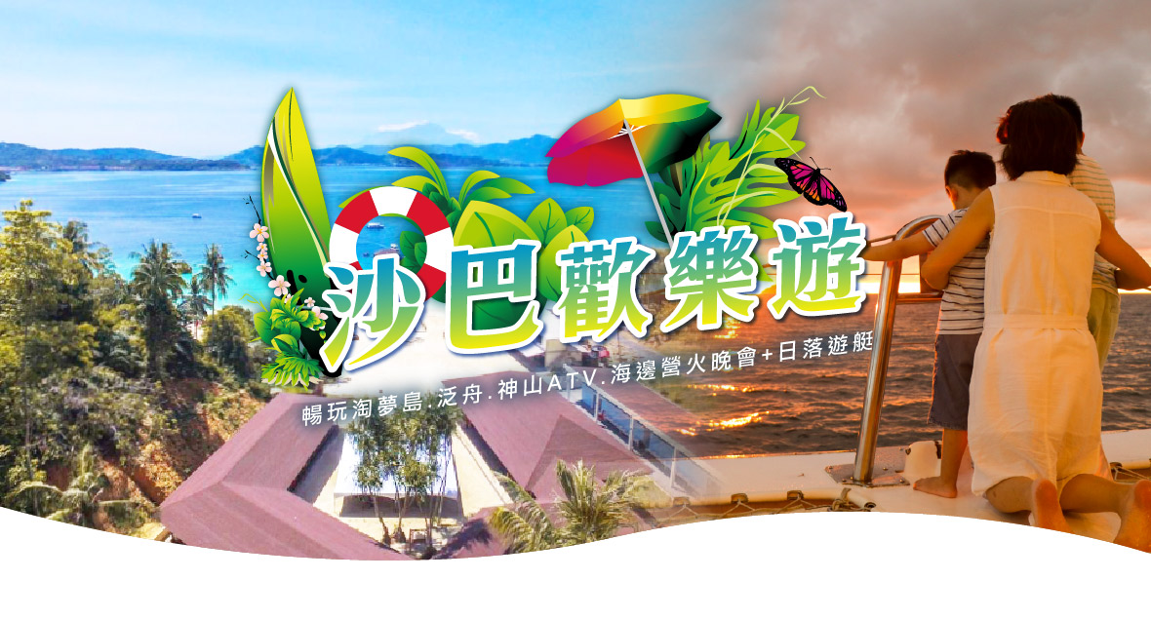

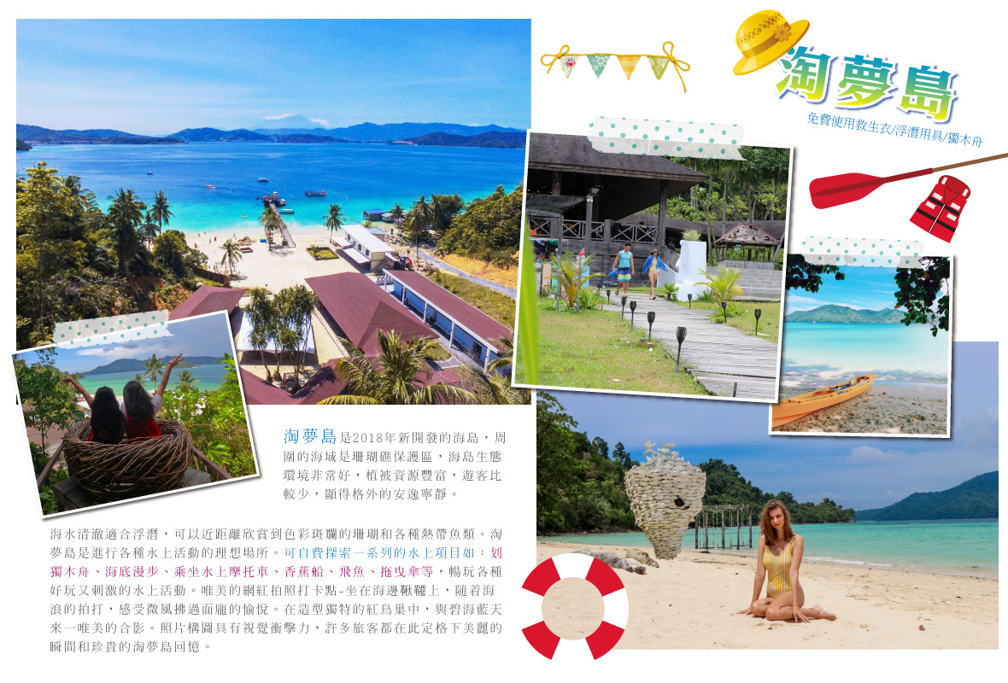

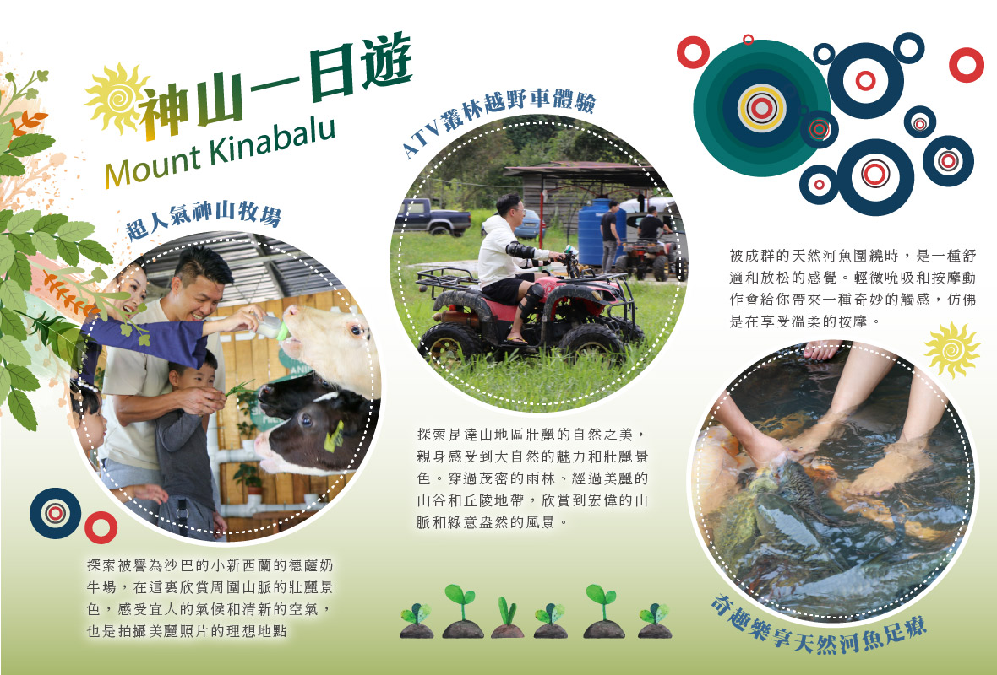

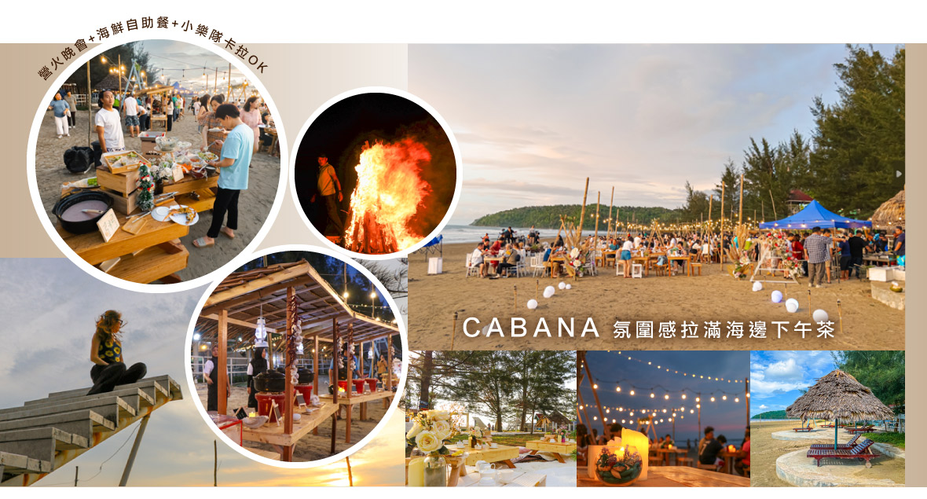

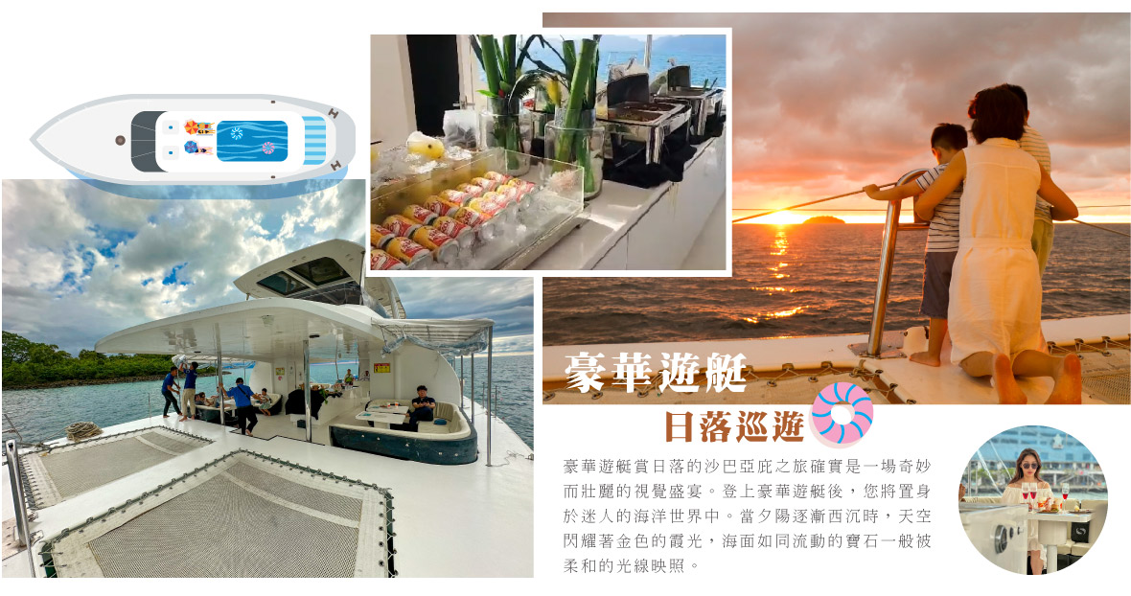

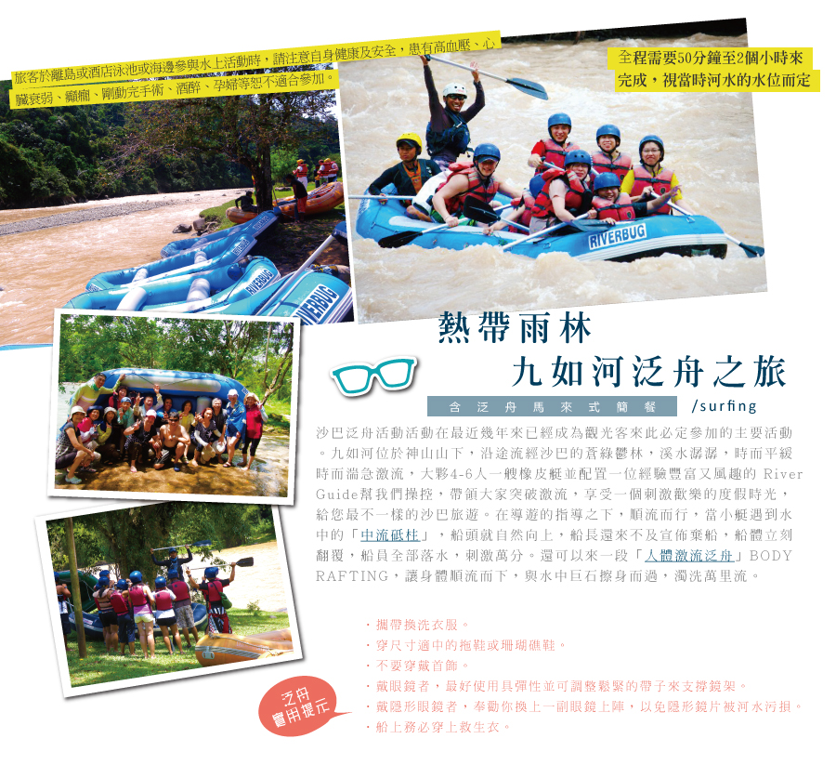

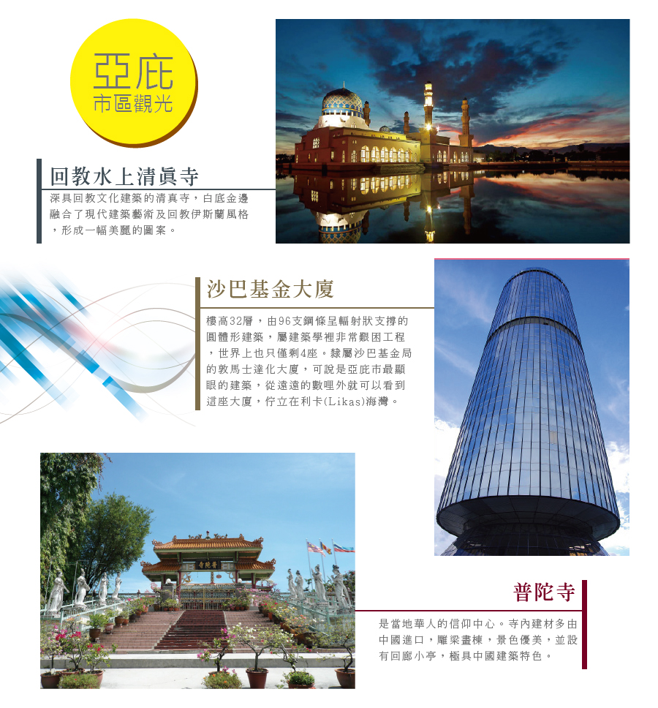

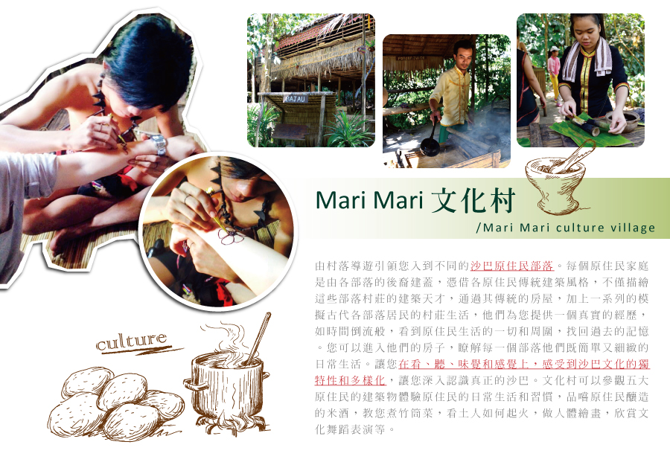

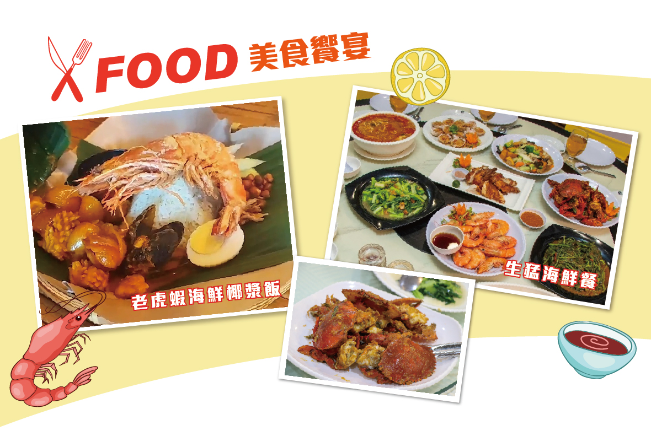 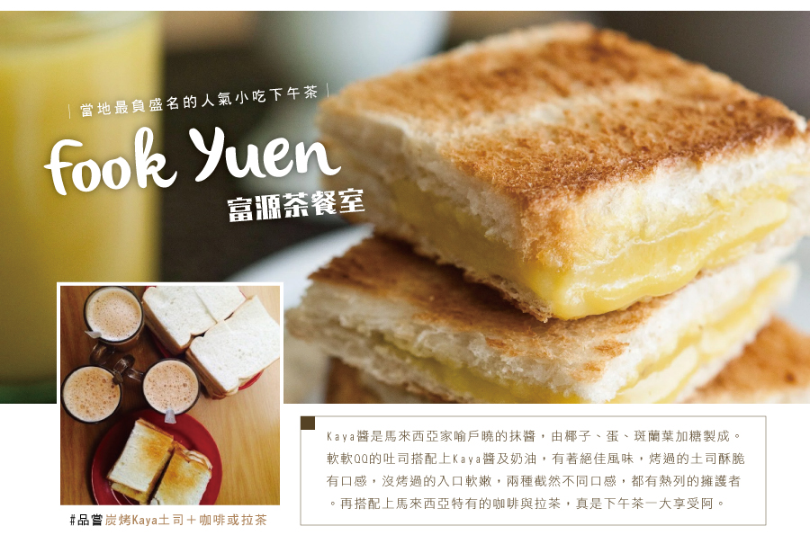

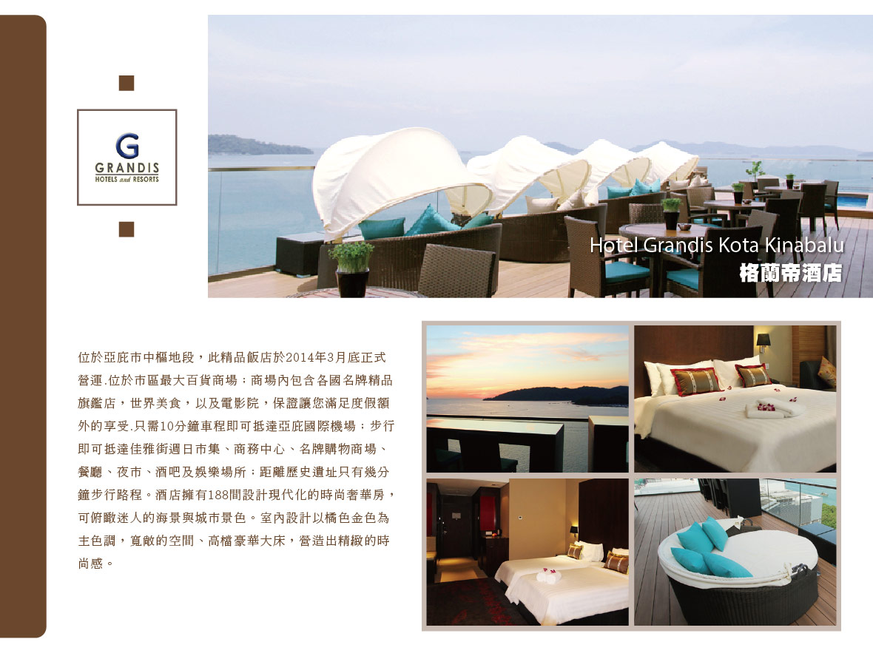

|  |  |  |  |  |  |
| --- | --- | --- | --- | --- | --- |
| 天數 | 出發日期-時間 | 抵達日期-時間 | 起飛-抵達城市 | 航空公司 | 航班編號 |
| 第1天 | 19:20 | 22:50 | TPE/BKI | 亞航 | AK1511 |
| 第6天 | 07:40 | 10:55 | BKI/TPE | 亞航 | AK1510 |

★ 第 1 天 臺北(桃園)/亞庇-飯店

沙巴享有風下之地（Land Below The Wind）或是風下之鄉之美譽~抵達沙巴後,由專人接待後入住飯店休息,儲備體力迎接旅程。

|  |  |  |
| --- | --- | --- |
| 住宿：Grandis Hotels and Resorts 或Horizon Hotel或同等級旅館 | | |
| 早餐：XXX | 中餐：XXX | 晚餐：XXX |

★ 第 2 天 神山一日遊（ATV體驗/野生魚療/奶牛場)-自費品嘗煙熏野山豬肉

沙巴神山（Mount Kinabalu）是馬來西亞沙巴州的標誌性山峰，也是東南亞地區最高峰之一。它以壯麗的峰頂和豐富的生物多樣性而聞名，于2000年被列為聯合國教科文組織列入馬來西亞第一個世界遺產。距離亞庇市區大約2小時車程，氣溫介於攝氏13度-20度左右。  
**♦超人氣神山牧場:**探索被譽為沙巴的小新西蘭的德薩奶牛場，在這裏欣賞周圍山脈的壯麗景色，感受宜人的氣候和清新的空氣，也是拍攝美麗照片的理想地點  
**♦土著佳肴煙熏烤山豬肉:** 自費品嘗著名的沙巴原住民Dusun美食，不僅口感嫩滑而且肉質鮮美。野豬肉經過特殊的調味處理後，在火上烤炙，保持了肉質的鮮嫩，同時散發出誘人的香氣。  
**♦ATV越野車體驗:** 探索昆達山地區壯麗的自然之美，親身感受到大自然的魅力和壯麗景色。穿過茂密的雨林、經過美麗的山谷和丘陵地帶，欣賞到宏偉的山脈和綠意盎然的風景。  
**♦奇趣樂享天然河魚足療:** 被成群的天然河魚圍繞時，是一種舒適和放松的感覺。輕微吮吸和按摩動作會給你帶來一種奇妙的觸感，仿佛是在享受溫柔的按摩。  
**♦沿途餐廳享用午餐:** 旅途中逗留當地餐廳享用午餐，不僅僅是填飽肚子的過程，更是一種文化的交流和美食的探索。它將帶給您難忘的味覺之旅和豐富的旅行經歷，讓您對這個地方留下深刻的印象。

|  |  |  |
| --- | --- | --- |
| 住宿：Grandis Hotels and Resorts 或Horizon Hotel或同等級旅館 | | |
| 早餐：酒店內享用 | 中餐：神山風味餐廳RM40 | 晚餐：肉骨茶風味餐RM40 |

★ 第 3 天 九如河激流泛舟之旅**-CABANA氛圍感滿滿海邊野餐下午茶-營火晚會-海鮮燒烤自助餐-再見螢火蟲之旅**

**【九如河激流泛舟之旅】**  
沙巴亞庇是馬來西亞沙巴州的首府，而九如河（Kiulu River）則是沙巴亞庇地區著名的漂流和泛舟目的地之一。以下是一個簡要的九如河漂流泛舟行程簡介：  
1. 準備：行程開始前，您將被安排在亞庇的酒店接站，然後乘車前往九魯河的起點。  
2. 安全指導：在到達之後，您將接受專業教練的安全指導。他們將向您介紹使用的漂流設備、基本的划槳技巧和應急預防措施。  
3. 漂流冒險：一旦準備就緒，您將登上橡皮艇或充氣艇，並在教練的帶領下開始九魯河的漂流冒險之旅。您將穿過峽谷，沿著風景秀麗的河流暢遊，同時感受水流的刺激和挑戰。  
4. 自然美景：九魯河周圍環繞著鬱鬱蔥蔥的熱帶雨林和壯麗的山脈景觀。在漂流的過程中，您將有機會欣賞到河流兩岸的自然美景，包括奇特的岩石、瀑布和豐富的植被。  
5. 漂流終點：漂流行程的最後，您將到達九魯河的終點。在那裡，您可以休息、放鬆並享受一頓美味的當地餐點。

**★**安全須知及注意事項:

* 年齡不超過5歲小孩無法參加泛舟活動。
* 開始泛舟前，請務必詳細聆聽教練所做的行前講解，教練會介紹泛舟設備、救生衣、安全帽正確使用方法，教練也會說明船槳握法、翻船的應對方法及其他各種狀況的因應方式。
* 泛舟前及進行時切勿飲酒。
* 泛舟全程不可配戴或攜帶首飾和貴重物品。
* 建議攜帶：涼鞋／球鞋、短褲 T 恤、泳裝、防蚊液、防曬油、一套換洗衣服、毛巾、帽子。
* 患有心臟病、癲癇或其他重症者，不適宜參加此活動。
* 若您有佩戴眼鏡，請加裝運動眼鏡繩（眼鏡帶），建議您不要佩戴隱形眼鏡。

【CABANA海邊下午茶+營火晚會】

下午2點出發網紅CABANA （大概1個半小時車程） 前往我們的獨家網紅打卡點CABANA享受海邊野餐下午茶-一種魔幻的現實，準備著讓你的感官陷入宛如童話般的體驗。絢爛的陽光、細軟的沙灘，以及獨特的用餐設置，將建構出一個浪漫而難忘的場景。同时，可以欣賞沙巴落日美景和海邊天空之境。 晚餐在海邊的沙灘上，由沙巴本地廚師為大家準備的海鮮燒烤晚餐，享受著沙灘篝火帶來的歡樂氣氛，彷彿是大自然為我們準備的一場美味盛宴。新鮮的海鮮如蝦、蟹、貝類，在炭火的烤製下，散發出誘人的香氣，讓人垂涎欲滴。每一口食物似乎都與海風、沙灘以及星空融為一體。這是一次美味和溫馨相互交織的用餐時光創造出難忘回憶。 晚餐後，前往碼頭(約10分鐘左右)，18:45-19:00坐船開啟我們的再見螢火蟲之旅(想要在紅樹林欣賞到螢火蟲乘船是唯一的途徑。樹林中的螢火蟲是一道迷人的風景，當天色暗下來你就能看到那些隱匿在叢林中的小傢伙一閃一閃發出微弱的光亮，在黑暗的夜晚，它們的閃爍如同大自然的魔法，將觀者帶入一個充滿神秘和美麗的世界。船員會用小手電筒的微弱燈光吸引它們的注意，當它飛到你身邊的時候千萬不要用手機閃光燈!也不要設法抓住它們，用眼睛欣賞它們的美，用鏡頭記錄夢幻般的瞬間。 約21:00返回酒店休息。

|  |  |  |
| --- | --- | --- |
| 住宿：Grandis Hotels and Resorts 或Horizon Hotel或同等級旅館 | | |
| 早餐：酒店內享用 | 中餐：泛舟營地風味簡餐 | 晚餐：海鮮燒烤自助餐 |

★ 第 4 天 馬里馬里五大民族文化村-市區觀光（沙巴基金大廈/網紅粉紅清真寺/外觀水上清真寺/普陀寺)-豪華遊艇日落巡遊

**【馬里馬里五大民族文化村】**體驗純樸自然的生活、體會沙巴多樣化的文化。透過不同的沙巴原住民部落拜訪，認識各原住民傳統建築風格、模擬古部落居民的村莊生活。可以進入他們的房子，瞭解每一個部落他們既簡單又細緻的日常生活，穿梭在村莊時，請停下腳步來觀賞示範小屋的傳統工藝表演。仿佛走入舊時代的生活。例如，打獵用的毒箭吹筒、用竹筒來起火、演示馳名的紋身等。文化村的設計，讓您在看、聽、味覺和感覺上，感受到沙巴文化的獨特性和多樣化。這是一個沙巴地區最具代表性的文化景點之一，不僅展示馬來西亞多元文化的精彩地方，而且還為遊客提供了難忘的文化體驗，深入了解馬來西亞原住民的文化和傳統。

**【沙巴基金大廈】**沙巴亞庇基金大廈（Sabah Foundation Building）是馬來西亞沙巴州亞庇市的一座標誌性建築。該建築由日本建築師金澤盛夫設計，建於1984年。它也被稱為“基金大廈”或“砂州大廈”。這座大廈以其獨特的外觀和建築技術而聞名，它採用了72個面板的玻璃幕牆設計，並以鋼骨懸掛結構將其固定在地面上。這種設計使得大廈看起來宛如懸浮在空中一般，給人一種輕盈感。基金大廈的圓柱形狀和金屬外觀使其成為亞庇市的地標之一。它高達30層，擁有不同的用途，包括商業、辦公和文化設施。大廈內還設有一個展覽中心，展示了沙巴州的歷史和文化。基金大廈也是沙巴州基金會的總部所在地，該基金會致力於推動沙巴州的社會經濟發展和保護自然資源。沙巴亞庇基金大廈以其獨特的建築風格和地標性地位，吸引著許多遊客前來參觀和拍照。  
**【粉紅清真寺】**沙巴亞庇的粉紅清真寺，是一座迷人的清真寺。它以其粉紅色的外觀而聞名，是沙巴亞庇市的地標之一。這座清真寺位於沙巴大學校園內，其建築風格結合了伊斯蘭和莫爾克建築的元素。它擁有獨特的圓頂和尖塔，整體設計精美細緻。粉紅清真寺的外牆呈現出淺粉紅色，給人一種柔和、溫馨的感覺。清真寺周圍還有綠樹環繞和美麗的庭院，增添了寧靜和宜人的氛圍。 遊客可以參觀這座清真寺的外部，欣賞其迷人的建築和粉紅色的外觀。在清真寺內部的禮拜區域，一般只允許穆斯林進入進行宗教活動。沙巴亞庇的粉紅清真寺是一處旅遊景點，吸引著遊客前來欣賞其獨特的建築風格和迷人的外觀。  
**【水上清真寺】**沙巴的水上清真寺，正式名稱為市立清真寺（Masjid Negeri Sabah），是沙巴亞庇最著名的清真寺之一。它以其獨特的建築風格而聞名，給人一種似乎懸浮在水面上的奇妙感覺。該清真寺位於沙巴亞庇市區的湖泊上，四周環繞著平靜的水域，營造出寧靜祥和的氛圍。這座水上清真寺成為了沙巴的地標之一，也是遊客前往參觀、拍照的熱門景點。如果您在沙巴亞庇，不妨去一探這座美麗的水上清真寺的風采。水上清真寺矗立在湖面上，宛如一座雪白的寶塔，藍色的圓頂與湖水交相輝映，營造出一種寧靜而夢幻的氛圍。入內參觀要遵守當地的文化禮儀，必須穿著能包覆全身的衣服。傍晚時能在這邊看到晚霞，入夜後打上燈光別有一番典雅感，不論是傍晚或者白天到訪，它的美景讓人留連忘返。  
**【普陀寺】**普陀寺寺廟的設計藍圖都是以中國傳統廟宇為主，寺裡所有的原材料都是從中國運來的。普陀寺最特別的是飼養著一隻高齡127歲的金錢龜，廟方任其在寺廟中爬行，因為代表長壽，所以遊客都會希望有機會與它見上一面，不是隨時都碰的到，得看個人的機運。  
**【豪華遊艇日落巡遊】(併船)**豪華遊艇賞日落的沙巴亞庇之旅確實是一場奇妙而壯麗的視覺盛宴。登上豪華遊艇後，您將置身於迷人的海洋世界中。當夕陽逐漸西沉時，天空閃耀著金色的霞光，海面如同流動的寶石一般被柔和的光線映照。遊艇緩緩離開海岸，讓您在舒適的環境中欣賞到最美麗的日落景色。隨著太陽逐漸消失在地平線上，天空漸漸染上深邃的暮色，一道道色彩斑斕的晚霞令人驚艷。這趟豪華遊艇的日落巡禮將帶您追逐時光的腳步，感受沙巴大自然的神奇魅力。在這夢幻的航程中，您將創造珍貴的回憶，留下永久的印記。  
**♦精緻自助餐+酒水任飲 :遊艇上包含精緻自助餐，為您的味蕾帶來無盡的驚喜。在寬敞舒適的休息區享用一切的酒水飲品讓您無限任飲，讓味蕾得到最大的滿足。專業的工作人員將為您提供無微不至的服務，讓您感受到至尊的待遇。**

**\*若因為天氣或其他因素而導致*日落遊艇*不能出發，行程將改為 90 分鐘婆羅洲舒暖按摩+風味晚餐**

|  |  |  |
| --- | --- | --- |
| 住宿：Grandis Hotels and Resorts 或Horizon Hotel或同等級旅館 | | |
| 早餐：酒店內享用 | 中餐：老虎蝦海鮮椰漿飯RM40 | 晚餐：遊艇精緻自助餐+啤酒.紅酒.汽水暢飲 |

★ 第 5 天 淘夢島一日遊 (免費使用救生衣/浮潛用具/獨木舟)- **享用當地美食下午茶~富源麵包+拉茶**

**【淘夢島】**淘夢島是2018年新開發的海島，周圍的海域是珊瑚礁保護區，海島生態環境非常好，植被資源豐富，遊客比較少，顯得格外的安逸寧靜。海水清澈適合浮潛，可以近距離欣賞到色彩斑斕的珊瑚和各種熱帶魚類。淘夢島是進行各種水上活動的理想場所。可自費探索一系列的水上項目如：體驗深潛、海底漫步、乘坐水上摩托車、香蕉船、飛魚、拖曳傘等，暢玩各種好玩又刺激的水上活動。唯美的網紅拍照打卡點-坐在海邊鞦韆上，随着海浪的拍打，感受微風拂過面龐的愉悦。在造型獨特的紅鳥巢中，與碧海蓝天來一唯美的合影。照片構圖具有視覺衝擊力，許多旅客都在此定格下美麗的瞬間和珍貴的淘夢島回憶。  
**【富源下午茶】**馬來特產咖椰醬配上熱騰騰的烤土司，搭配茶味濃郁綿密的奶茶，一定要來品嘗一下當地人的下午茶。

|  |  |  |
| --- | --- | --- |
| 住宿：Grandis Hotels and Resorts 或Horizon Hotel或同等級旅館 | | |
| 早餐：酒店內享用 | 中餐：海島風味自助餐 | 晚餐：生猛海鮮餐RM50 |

★ 第 6 天 酒店－機場/臺北(桃園)

揮之不去的惱人都市塵囂，應該在難得的假期中拋諸腦後。  
讓「風下之鄉」，沙巴的美麗景色，裝入您的行囊。  
前往機場搭機返家，互道珍重，願此次沙巴渡假之旅，讓您留下美好的回憶。

**註:第六天小費(有無領隊)只需支付150/人**

|  |  |  |
| --- | --- | --- |
| 住宿：溫暖的家 | | |
| 早餐：酒店餐盒 | 中餐：XXX | 晚餐：XXX |

★ 出團備註：

【備註事項】報名付訂前，請詳細閱讀以下報名注意事項

1. 本行程使用亞洲航空(AK)之航班，可享有每人7公斤以內手提行李2件(一件手提行李與一小件個人物品)及每人20公斤托運行李(如超過使用額度，機場櫃檯會以每公斤為基礎收取超額費用)。

2. 本行程不包含機上簡餐，若有需求可於機上向空服員訂購。

3. 嬰兒(未滿2歲)，亞洲航空(AK)恕不提供任何免費託運或手提行李件數及機上餐食，並與同行成人旅客抱坐於膝上搭乘。

4. 亞洲航空(AK)，開票後注意事項及退票規定：不可更改航班或日期及行程、不可退票、不可更改姓名或拼音及不得加購行李公斤數，請知悉。

5. 住宿：全程酒店設定為二人一室，本行程無自然單間(領隊或旅客)，如指定單人一間需補付單人房差(半間房費)。請注意！第三人可選擇加床或補單人房差處理，但部份酒店無法作業加床，請於收訂時告知需求。

6. 房型：如需求一大床、連通房、吸煙房、高或低樓層…等特殊房型，請務必收訂時先行告知，因各房型數量有限，恕無法保證一定入住，不增加售價之前提下，且最終之情況需於飯店現場辦理入住時使得確認。

7. 酒店：行程設定或同級酒店皆無法指定，遇酒店滿房時，以其它同或等級酒店取代之，以當團行前說明會資料公告為準。

8. 馬來西亞，除政府公告之吸菸區外，已全面落實禁菸法令，違反規定者將會處以高額罰款。

9. 東南亞酒店近年推廣環保概念，實施客房服務不提供牙膏牙刷及拖鞋等消耗品，請旅客務必自行攜帶，另部份酒店不主動每天更換毛巾，若有需要，需請通知客房人員更換，敬請見諒。

10. 馬來西亞當地自來水水質偏黃，為當地自來水公司處理問題，合乎當地政府標準，地區性會因下雨過後，導致該區酒店用水偏黃，敬請見諒。

11. 此行程報價僅適用本國人，持外國護照者每人需另行報價。

12. 行程設定為團體旅遊行程，為顧及旅客於出遊期間之人身安全及相關問題，於旅遊行程期間，恕無法接受脫隊之要求。

【馬來西亞簽證及入境注意事項】

•入境馬來西亞之國人須持有有效期限超過六個月以上的中華民國護照及30日內之回程機票或前往第三國機票，可免簽證入境觀光30天。(得依入境時移民官於護照上的註記為準)

•停留馬來西亞期間足夠財力證明，依規定每日100美金或等值外幣、信用卡。

•馬來西亞為單一國籍制國家，不認可雙重國籍。(使用2本不同國家護照入境馬國，倘移民官員察覺，會遭拒絕入境，進出馬來西亞務必使用同一本護照，若無法順利入境馬國或遭遣返，概由旅客負全責。)

•馬來西亞海關規定懷孕20週以上(含)的孕婦不得入境，懷孕20週以下欲前往者，請務必至醫院開立英文適航證明，方能入境。(此屬私人因素，報名時務必主動告知服務人員並配合相關規定，因違反規定而不能入境者，得由旅客自行負責)

•敬請特別注意入境相關事項，不符免簽證規定者，機場移民官員有權拒絕免簽入境(得以原機遣返)。及被他國移民局遣返留下不良記錄，影響再次入境馬來西亞及新加坡。

•本行程所載之護照、簽證相關規定，對象均為持中華民國護照出境之旅客，若貴賓持他國護照，請先自行查明相關規定，務必報名收訂時並請告知您的服務人員。

•相關資訊請查詢：內政部入出國及移民署全球資訊網

【小費說明】 東南亞國家與台灣的國情相比有些許的不同，小費的給予是觀光地區的例行的慣例與國際禮儀，以下為參考建議小費：

•行李小費：每次每件酒店行李員小費-馬幣RM3元(約NT30)。

•床頭小費：每日酒店客房清理員小費-馬幣RM3元(約NT30)。

•額外小費：如住宿酒店有額外請服務生服務時，每次可給予服務生小費-馬幣RM3元(約NT30)。

•SPA之芳療師小費：每位服務約-馬幣RM10元(約NT100)。

•各自費行程小費：請依照合約內容或詢問導遊而定

淘夢島自費項目:

|  |  |
| --- | --- |
| 項目 | 價格 馬幣/人 |
| 拖曳傘(單人5分鐘/雙人10分鐘) | 100 |
| 飛魚(10分鐘) | 70 |
| 香蕉船(10分鐘) | 40 |
| 水上摩托車(20-25分鐘) | 170 |
| 海底漫步(15-20分鐘) | 250 |
| 體驗深潛(30分鐘) | 280 |